Grabar datos a TAG

## Conexión del RFID

Para conectar el RFID al ARDUINO UNO es necesario seguir los siguientes pines:

|  |  |
| --- | --- |
| Pin del lector RFID | PIN ARDUINO UNO |
| RST | 9 |
| SDA | 10 |
| MOSI | 11 |
| MISO | 12 |
| SCK | 13 |
| GND | GND |
| 3.3V | 3.3V |

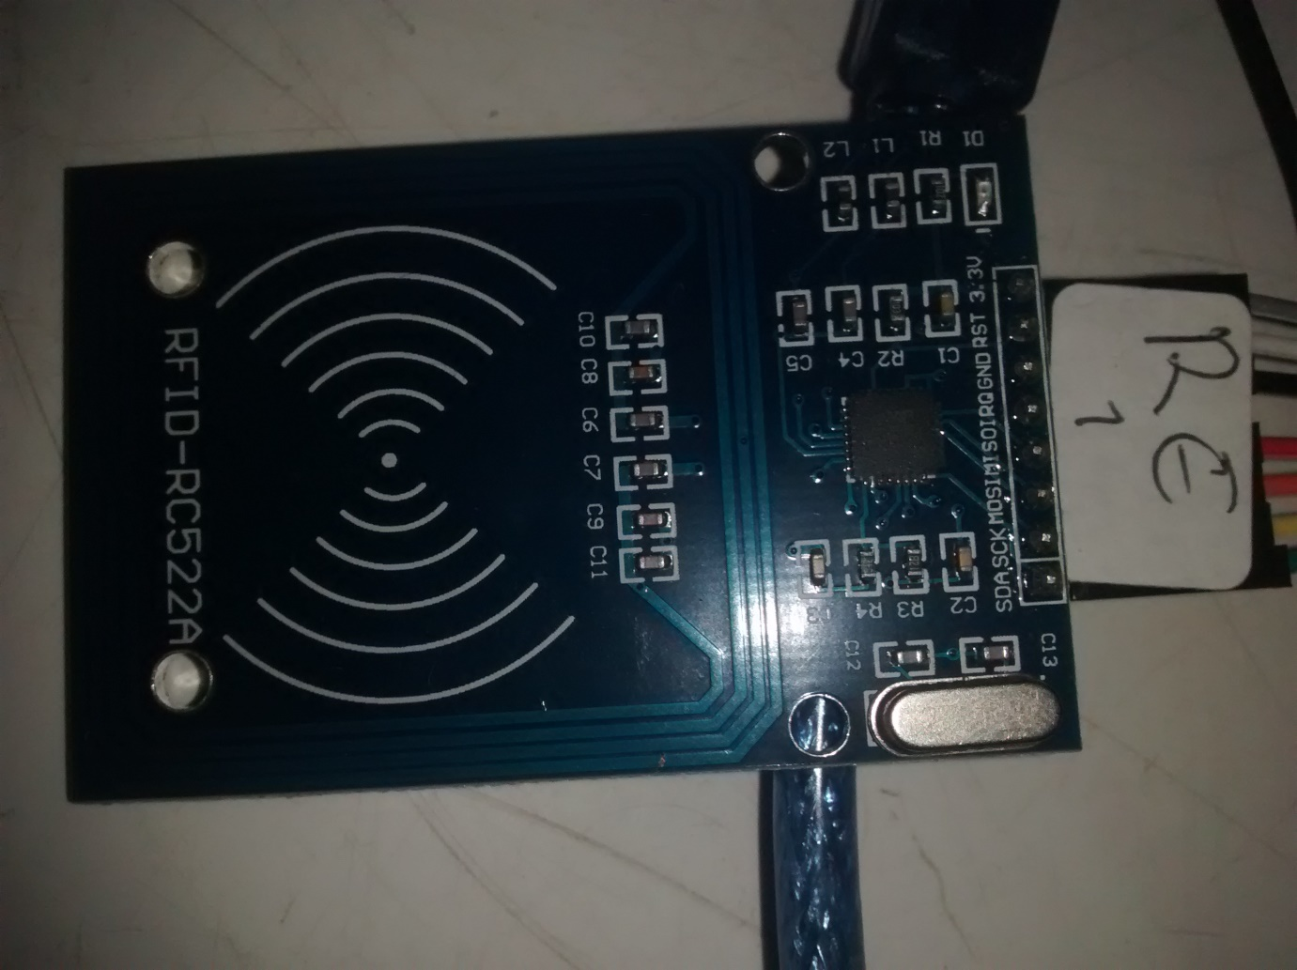

## Programa Arduino

Será necesario acceder al programa de escritura en la siguiente ruta:

**FunDivision\stage1\RFID\writeData\writeData.ino**